BỘ GIÁO DỤC VÀ ĐÀO TẠO
TRƯỜNG ĐẠI HỌC SƯ PHẠM KỸ THUẬT HƯNG YÊN



BÀI TẬP LỚN
TRÍ TUỆ NHÂN TẠO

DỰ ĐOÁN NHU CẦU SẢN PHẦM VÀ NGUY CƠ HẾT HÀNG BẰNG RIDGE REGRESSION VÀ RANDOM FOREST

NGÀNH: KHOA HỌC MÁY TÍNH
CHUYÊN NGÀNH: TRÍ TUỆ NHÂN TẠO VÀ KHOA HỌC DỮ LIỆU

SINH VIÊN: HOÀNG THỊ MINH TÂM
MÃ SINH VIÊN: 12423030
LỚP: 12423TN
GV HƯỚNG DẪN: ThS. NGUYỄN HOÀNG ĐIỆP

HƯNG YÊN – 2025

NHẬN XÉT
Nhận xét của giáo viên hướng dẫn

GIÁO VIÊN HƯỚNG DẪN
(Ký và ghi rõ họ tên)
LỜI CAM ĐOAN
Em xin cam đoan bài tập lớn với đề tài “Dự đoán nhu cầu sản phẩm và nguy cơ hết hàng bằng Ridge Regression và Ramdom Forest” là kết quả nghiên cứu và thực hiện của riêng bản thân em, dưới sự hướng dẫn của cô Nguyễn Hoàng Điệp.
Những nội dung có sử dụng tài liệu tham khảo đều đã được trích dẫn và nêu rõ trong phần tài liệu tham khảo của bài báo cáo. Em xin hoàn toàn chịu trách nhiệm trước giảng viên và nhà trường về tính chính xác và trung thực của toàn bộ nội dung trình bày trong bài tập lớn này.
Nếu vi phạm lời cam đoan trên, em xin chịu hoàn toàn trách nhiệm trước khoa và nhà trường.
Hưng Yên, ngày … tháng 12 năm 2025
Sinh viên
(Ký và ghi rõ họ tên)

Hoàng Thị Minh Tâm
LỜI CẢM ƠN
Để có thể hoàn thành đồ án này, lời đầu tiên em xin phép gửi lời cảm ơn tới bộ môn Khoa học máy tính, Khoa Công nghệ thông tin – Trường Đại học Sư phạm Kỹ thuật Hưng Yên đã tạo điều kiện thuận lợi cho em thực hiện đồ án môn học này.
Đặc biệt em xin chân thành cảm ơn cô Nguyễn Hoàng Điệp đã rất tận tình hướng dẫn, chỉ bảo em trong suốt thời gian thực hiện đồ án vừa qua.
Em cũng xin chân thành cảm ơn tất cả các Thầy, các Cô trong Trường đã tận tình giảng dạy, trang bị cho em những kiến thức cần thiết, quý báu để giúp em thực hiện được đồ án này.
Mặc dù em đã có cố gắng, nhưng với trình độ còn hạn chế, trong quá trình thực hiện đề tài không tránh khỏi những thiếu sót. Em hy vọng sẽ nhận được những ý kiến nhận xét, góp ý của các thầy cô về những kết quả triển khai trong đồ án.
Em xin trân trọng cảm ơn!

MỤC LỤC

DANH MỤC CÁC HÌNH VẼ, ĐỒ THỊ 5
DANH MỤC BẢNG 7
CHƯƠNG 1: GIỚI THIỆU BÀI TOÁN 8
1.1 Bài toán 8
1.2 Trình bày dữ liệu bài toán 9
1.3 Tiền xử lý dữ liệu 11
1.4 Chọn features theo mục đích phân cụm 11
1.5 Trực quan hoá dữ liệu 11
1.6 Làm sạch dữ liệu 12
CHƯƠNG 2: CƠ SỞ LÝ THUYẾT 13
2.1 Tổng quan về học máy (Machine Learning) 13
2.1.1 Khái niệm 13
2.1.2 Phân loại các phương pháp học máy 13
2.1.3 Quy trình xây dựng một mô hình học máy 15
2.1.4 Ứng dụng của học máy 16
2.2 Ridge Regression 16
2.2.1 Giới thiệu thuật toán Ridge Regression 16
2.2.2 Cấu trúc của mô hình Ridge Regression 17
2.2.3 Quá trình xây dựng mô hình Ridge Regression 17
2.2.4 Ưu điểm của Ridge Regression 18
2.2.5 Nhược điểm của Ridge Regression 18
2.2.6 Đánh giá mô hình 18
2.3 Random Forest 19
2.3.1 Giới thiệu thuật toán Random Forest 19
2.3.2 Cấu trúc của mô hình Random Forest 19
2.3.3 Quá trình xây dựng mô hình Random Forest 20
2.3.4 Các tham số quan trọng của Random Forest 20
2.3.5 Ưu điểm của Random Forest 20
2.3.6 Nhược điểm của DBSCAN 20
2.3.7 Đánh giá mô hình 21
CHƯƠNG 3: GIẢI PHÁP, CÀI ĐẶT THỰC HIỆN 22
3.1 Mã nguồn tiền xử lý dữ liệu 22
3.2 Phân loại features 23
3.3 Mã nguồn chức năng làm sạch dữ liệu 23
3.3.1 Kiểm tra dữ liệu 23
3.4 Mã nguồn chức năng Trực quan hoá dữ liệu 26
3.4.1 Biểu đồ phân phối tần suất của của các nhóm dữ liệu số 26
3.4.2 Biểu đồ phân bố nhu cầu theo biến nhị phân 28
3.4.3 Biểu đồ phân bố nhu cầu theo biến phân loại 31
3.4.4 Biểu đồ phân bố nhu cầu trung bình theo thời gian 33
3.5 Ma trận tương quan 35
3.6 Chuyển đổi dữ liệu 37
3.6.1 Mã hoá dữ liệu phân loại bằng One-Hot Encoding 37
3.6.2 Chọn các thuộc tính đưa vào mô hình 37
3.6.3 Scale dữ liệu 38
3.7 Huấn luyện mô hình SKLEARN 38
3.7.1 Huấn luyện mô hình Ridge Regression 38
3.7.2 Huấn luyện mô hình Random Forest 39
KẾT LUẬN 42
TÀI LIỆU THAM KHẢO 44

DANH MỤC CÁC HÌNH VẼ, ĐỒ THỊ
Hình 1.1: Hiển thị 5 hàng đầu của dữ liệu 8
Hình 1.2: Thông tin tổng quan về dữ liệu 8
Hình 3.1: Import thư viện cần thiết, load, hiển thị 5 hàng đầu của DataFrame 22
Hình 3.2: Mã nguồn hiển thị 5 hàng đầu 22
Hình 3.3: Kết quả hiển thị 5 hàng đầu của DataFrame 22
Hình 3.4: Mã nguồn hiển số hàng, số cột của dữ liệu 22
Hình 3.5: Kết quả hiển thị số hàng, số cột của dữ liệu 22
Hình 3.6 Thông tin về DataFrame 23
Hình 3.7: Mã nguồn phân loại features 23
Hình 3.8: Ma nguồn kiểm tra và xoá 24
Hình 3.9: Mã nguồn kiểm tra bộ khóa trùng lặp 24
Hình 3.10: Mã nguồn kiểm tra giá trị outliers 25
Hình 3.11: Mã nguồn chuẩn hóa dữ liệu cột Date 26
Hình 3.12: Mã nguồn biểu đồ phân phối 26
Hình 3.13: Kết quả biểu đồ phân phối 27
Hình 3.14: Biểu đồ phân bố nhu cầu theo khuyến mãi 28
Hình 3.15: Kết quả biểu đồ phân bố nhu cầu theo khuyến mãi 29
Hình 3.16: Mã nguồn biểu đồ phân bố nhu cầu theo dịch bệnh 30
Hình 3.17: Kết quả biểu đồ phân bố nhu cầu theo dịch bệnh 30
Hình 3.18: Mã nguồn biểu đồ phân bố nhu cầu theo mùa 31
Hình 3.19: Kết quả biểu đồ phân bố nhu cầu theo mùa 31
Hình 3.20: Mã nguồn biểu đồ phân bố nhu cầu theo khu vực 32
Hình 3.21: Kết quả biểu đồ phân bố nhu cầu theo khu vực 33
Hình 3.22: Mã nguồn biểu đồ phân bố nhu cầu trung theo thời gian 34
Hình 3.23: Kết quả biểu đồ phân bố nhu cầu trung bình theo thời gian 34
Hình 3.24: Mã nguồn biểu đồ tương quan 35
Hình 3.25: Kết quả Heatmap minh họa mức độ tương quan 35
Hình 3.26: Mã nguồn One-Hot Encoding 37
Hình 3.27: Thuộc tính đưa vào mô hình 38
Hình 3.28: Scale dữ liệu 38
Hình 3.29: Mã nguồn huấn luyện mô hình Ridge Regression 39
Hình 3.30: Mã nguồn đánh giá mô hình Ridge Regression 39
Hình 3.31: Kết quả huấn luyện mô hình Ridge Regression 39
Hình 3.32: Mã nguồn huấn huyện mô hình Random Forest 39
Hình 3.33: Mã nguồn đánh giá mô hình Random Forest 40
Hình 3.34: Kết quả huấn luyện mô hình Random Forest 40

DANH MỤC BẢNG
Bảng 1.1: Bảng thông tin định danh và đặc trưng định tính 9
Bảng 1.2: Bảng thông tin thời gian 9
Bảng 1.3: Bảng biến trạng thái 9
Bảng 1.4: Bảng thông tin định lượng về tồn kho và bán hàng 9

GIỚI THIỆU BÀI TOÁN

Bài toán
Dự đoán nhu cầu sản phẩm và nguy cơ hết hàng là bài toán trong lĩnh vực học máy có mục tiêu hỗ trợ doanh nghiệp bán lẻ ra quyết định hiệu quả hơn trong quản lý tồn kho. Thay vì chỉ phản ứng khi tình trạng thiếu hàng đã xảy ra, bài toán này hướng tới việc ước lượng trước mức nhu cầu mua sắm của khách hàng và xác định khả năng xảy ra hết hàng, dựa trên dữ liệu giao dịch và các yếu tố bối cảnh liên quan. Trong môi trường bán lẻ hiện đại, nơi nhu cầu tiêu dùng biến động mạnh theo giá cả, chương trình khuyến mãi, mùa vụ và các sự kiện bất thường, việc dự báo chính xác trở thành một yêu cầu thiết yếu để duy trì tính ổn định của chuỗi cung ứng.
Xét dưới góc độ thực tiễn, dự đoán nhu cầu giúp doanh nghiệp cân đối giữa hai mục tiêu đối lập: đảm bảo đủ hàng để đáp ứng nhu cầu khách hàng và hạn chế tồn kho dư thừa gây lãng phí chi phí lưu trữ. Đồng thời, bài toán dự đoán nguy cơ hết hàng đóng vai trò như một hệ thống cảnh báo sớm, cho phép doanh nghiệp chủ động điều chỉnh kế hoạch nhập hàng hoặc phân phối trước khi xảy ra gián đoạn. Trong bối cảnh cạnh tranh ngày càng gay gắt của ngành bán lẻ và thương mại điện tử tại Việt Nam, việc không đáp ứng kịp nhu cầu có thể dẫn đến mất khách hàng và giảm uy tín thương hiệu, trong khi tồn kho quá mức lại làm suy giảm hiệu quả tài chính.
Dữ liệu sử dụng trong bài toán này thường có dạng dữ liệu bảng theo thời gian, bao gồm thông tin về sản phẩm, cửa hàng, giá bán, mức khuyến mãi, điều kiện thị trường và các yếu tố ngoại cảnh. Các đặc trưng này vừa mang tính định lượng vừa mang tính định tính, tạo ra sự đa dạng và không đồng nhất trong dữ liệu. Bên cạnh đó, dữ liệu bán lẻ thường tồn tại các giá trị ngoại lai do những đợt cầu tăng đột biến, cũng như hiện tượng mất cân bằng lớp trong bài toán dự đoán hết hàng khi số trường hợp xảy ra stockout chiếm tỷ lệ nhỏ. Những đặc điểm này khiến việc xây dựng mô hình dự đoán không chỉ đòi hỏi lựa chọn thuật toán phù hợp mà còn cần các bước tiền xử lý và đánh giá dữ liệu cẩn trọng trước khi huấn luyện mô hình.

Trình bày dữ liệu bài toán
Dữ liệu được lấy từ trang web này:
https://www.kaggle.com/code/christophergspencer/retail-store-inventory-and-demand-forecasting/input?select=sales_data.csv
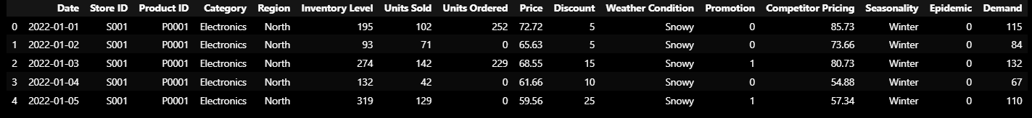
Hình 1.1: Hiển thị 5 hàng đầu của dữ liệu

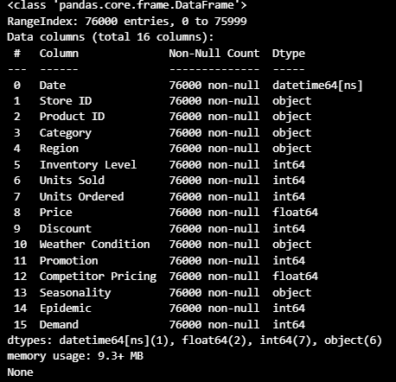
Hình 1.2: Thông tin tổng quan về dữ liệu
Cấu trúc dữ liệu bao gồm 76000 dòng, mỗi dòng đại diện cho một sản phẩm của một cửa hàng trong một ngày với 16 features (đặc trưng). Các features bao gồm:

1.2.1 Thông tin định danh và đặc trưng định tính
Bảng 1.1: Bảng thông tin định danh và đặc trưng định tính
Tên biến | Ý nghĩa
Store ID | Mã định danh duy nhất cho từng cửa hàng
Product ID | Mã định danh duy nhất cho từng sản phẩm
Category | Danh mục sản phẩm (ví dụ: thực phẩm, đồ gia dụng, thời trang, điện tử…)
Region | Khu vực địa lý nơi cửa hàng hoạt động
Weather Condition | Điều kiện thời tiết tại thời điểm ghi nhận dữ liệu
Seasonality | Yếu tố mùa vụ trong năm (Xuân, Hạ, Thu, Đông)

1.2.2 Thông tin thời gian
Bảng 1.2: Bảng thông tin thời gian
Tên biến | Ý nghĩa
Date | Ngày ghi nhận dữ liệu giao dịch

1.2.3 Biến trạng thái (nhị phân)
Bảng 1.3: Bảng biến trạng thái
Tên biến | Ý nghĩa
Promotion | 1: Có chương trình khuyến mãi; 0: Không có khuyến mãi
Epidemic | 1: Có yếu tố dịch bệnh ảnh hưởng; 0: Không có dịch bệnh

1.2.4. Thông tin định lượng về tồn kho và bán hàng
Bảng 1.4: Bảng thông tin định lượng về tồn kho và bán hàng
Tên biến | Ý nghĩa
Inventory Level | Số lượng hàng tồn kho tại cửa hàng
Units Sold | Số lượng sản phẩm bán ra trong ngày
Units Ordered | Số lượng sản phẩm được đặt thêm để nhập kho
Price | Giá bán của sản phẩm
Discount | Mức giảm giá được áp dụng (nếu có)
Competitor Pricing | Giá sản phẩm tương tự của đối thủ cạnh tranh
Demand | Nhu cầu ước tính hàng ngày đối với sản phẩm

Tiền xử lý dữ liệu
- Đọc dữ liệu
- Hiển thị 5 hàng đầu của dữ liệu
- Hiển thị số hàng, cột của dữ liệu
- Hiển thị thông tin của dữ liệu

Chọn features theo mục đích phân cụm
Trong đề tài này, dữ liệu không được sử dụng cho bài toán phân cụm mà phục vụ cho hai bài toán học máy có giám sát:
- Dự đoán nhu cầu sản phẩm (Demand – Regression)
- Dự đoán nguy cơ hết hàng (Stockout – Classification)
Do đó, các đặc trưng được lựa chọn dựa trên mức độ ảnh hưởng đến hành vi mua sắm và trạng thái tồn kho, bao gồm:
- Các biến định lượng: Inventory Level, Units Sold, Units Ordered, Price, Discount, Competitor Pricing.
- Các biến định tính: Category, Region, Weather Condition, Seasonality.
- Các biến trạng thái: Promotion, Epidemic.
- Các biến thời gian được trích xuất từ Date như Month, DayOfWeek và IsWeekend.

Trực quan hoá dữ liệu
- Biểu đồ phân phối tần suất của các biến số
- Biểu đồ phân bố nhu cầu theo các biến nhị phân
- Biểu đồ phân bố nhu cầu theo các biến phân loại
- Biểu đồ phân bố nhu cầu theo thời gian
- Ma trận tương quan
- Biểu đồ hộp mô tả phân bố dữ liệu

Làm sạch dữ liệu
- Xử lý giá trị thiếu
- Xử lý giá trị trùng lặp
- Xử lý giá trị ngoại lai
- Mã hóa biến phân loại

CƠ SỞ LÝ THUYẾT

Tổng quan về học máy (Machine Learning)

Khái niệm
Học máy (Machine Learning – ML) là một lĩnh vực con của trí tuệ nhân tạo (Artificial Intelligence – AI), tập trung vào việc xây dựng các thuật toán và mô hình cho phép máy tính tự động học từ dữ liệu, từ đó cải thiện hiệu suất thực hiện nhiệm vụ mà không cần lập trình tường minh cho từng trường hợp cụ thể.
Khác với lập trình truyền thống – nơi các quy tắc xử lý được xác định trước bởi con người – học máy cho phép hệ thống rút ra quy luật và mẫu hình từ dữ liệu huấn luyện, sau đó áp dụng các quy luật này để đưa ra dự đoán hoặc quyết định đối với dữ liệu mới chưa từng xuất hiện. Quá trình “học” này tương tự như cách con người tích lũy kinh nghiệm từ các ví dụ trong thực tế.
Ví dụ, trong bài toán nhận dạng hình ảnh, một mô hình học máy có thể được huấn luyện trên hàng nghìn bức ảnh đã được gán nhãn (chẳng hạn “mèo” hoặc “không phải mèo”). Thay vì dựa vào các quy tắc thủ công như hình dạng tai hay màu lông, mô hình sẽ tự động học các đặc trưng quan trọng từ dữ liệu và có khả năng phân loại chính xác các hình ảnh mới. Chính khả năng học từ dữ liệu lớn và thích nghi với sự thay đổi này khiến học máy đặc biệt hiệu quả trong các bài toán phức tạp như nhận dạng giọng nói, phân tích hành vi người dùng hay dự đoán xu hướng thị trường.
Theo định nghĩa phổ biến, học máy liên quan đến việc phát triển các thuật toán thống kê có khả năng học từ dữ liệu và tổng quát hóa (generalization) cho các trường hợp chưa từng quan sát trước đó

Phân loại các phương pháp học máy
Các thuật toán học máy được chia thành ba nhóm chính dựa trên cách hệ thống học từ dữ liệu:

- Học có giám sát (Supervised Learning)
Học có giám sát là phương pháp trong đó dữ liệu huấn luyện đã có sẵn nhãn (label), tức là kết quả mong muốn của mỗi mẫu dữ liệu đã được xác định trước. Mục tiêu của mô hình là học mối quan hệ giữa đầu vào (input) và đầu ra (output), từ đó có thể dự đoán chính xác nhãn cho dữ liệu mới.
Ví dụ: bài toán dự đoán gian lận thẻ tín dụng, trong đó mỗi giao dịch được gán nhãn 0 (không gian lận) hoặc 1 (gian lận).
Một số thuật toán tiêu biểu của học có giám sát bao gồm:
- Hồi quy tuyến tính (Linear Regression)
- Cây quyết định (Decision Tree)
- K – láng giềng gần nhất (K-Nearest Neighbors – KNN)
- Máy vector hỗ trợ (Support Vector Machine – SVM)
- Rừng ngẫu nhiên (Random Forest)
- Học không giám sát (Unsupervised Learning)
Học không giám sát sử dụng dữ liệu không có nhãn, trong đó mô hình phải tự khám phá cấu trúc ẩn hoặc mối quan hệ tiềm tàng trong dữ liệu. Phương pháp này thường được áp dụng trong các bài toán phân cụm hoặc giảm chiều dữ liệu.
Ví dụ: phân nhóm khách hàng có hành vi mua sắm tương tự nhau, hoặc phân tích dữ liệu y tế để tìm các nhóm bệnh nhân có đặc điểm chung.
Một số thuật toán phổ biến:
- K-means Clustering
- Hierarchical Clustering
- DBSCAN

- Học tăng cường (Reinforcement Learning)
Học tăng cường là phương pháp trong đó mô hình tương tác trực tiếp với môi trường, học thông qua quá trình thử – sai (trial and error). Mỗi hành động của mô hình sẽ nhận được phần thưởng (reward) hoặc hình phạt (penalty), và mục tiêu là tìm ra chiến lược tối ưu nhằm tối đa hóa tổng phần thưởng trong dài hạn.
Phương pháp này thường được ứng dụng trong các lĩnh vực như robot tự hành, hệ thống gợi ý thông minh và trò chơi máy tính.
Một số thuật toán tiêu biểu:
- Q-Learning
- Deep Q-Network (DQN)
- Policy Gradient

Quy trình xây dựng một mô hình học máy
Quy trình xây dựng một mô hình học máy thường bao gồm các bước cơ bản sau:
- Thu thập dữ liệu
Dữ liệu có thể được thu thập từ nhiều nguồn khác nhau như tệp CSV, cơ sở dữ liệu, website, cảm biến hoặc API. Chất lượng và độ đầy đủ của dữ liệu đóng vai trò then chốt đối với hiệu quả của mô hình.
- Tiền xử lý dữ liệu (Data Preprocessing)
Bao gồm các bước làm sạch dữ liệu (xử lý giá trị thiếu, trùng lặp, ngoại lai), chuẩn hóa dữ liệu về cùng thang đo, mã hóa các biến phân loại và chia dữ liệu thành tập huấn luyện (train set) và tập kiểm thử (test set).
- Lựa chọn mô hình học máy
Việc lựa chọn mô hình phụ thuộc vào loại bài toán (hồi quy, phân loại hay phân cụm) và đặc điểm của dữ liệu.
- Huấn luyện mô hình (Training)
Mô hình được huấn luyện trên tập dữ liệu huấn luyện để học mối quan hệ giữa các đặc trưng đầu vào và kết quả đầu ra.
- Đánh giá mô hình (Evaluation)
Mô hình được đánh giá trên tập kiểm thử bằng các chỉ số phù hợp như Accuracy, Precision, Recall, F1-score hoặc Confusion Matrix nhằm kiểm tra khả năng tổng quát hóa.
- Triển khai và tối ưu hóa (Deployment & Optimization)
Mô hình sau khi đạt yêu cầu sẽ được triển khai vào thực tế và tiếp tục được cập nhật, tinh chỉnh khi có dữ liệu mới.

Ứng dụng của học máy
Học máy hiện nay được ứng dụng rộng rãi trong nhiều lĩnh vực:
- Y tế: phát hiện sớm bệnh tật, phân tích ảnh y khoa, hỗ trợ chẩn đoán.
- Tài chính – Ngân hàng: dự đoán rủi ro tín dụng, phát hiện gian lận, chấm điểm khách hàng.
- Thương mại điện tử: hệ thống gợi ý sản phẩm, phân tích hành vi người dùng, dự báo doanh số.
- Giao thông – Vận tải: xe tự lái, tối ưu hóa lộ trình, dự đoán ùn tắc.
- Xử lý ngôn ngữ tự nhiên (NLP): dịch máy, chatbot, nhận dạng giọng nói.
- An ninh – giám sát: nhận dạng khuôn mặt, phát hiện hành vi bất thường.
- Giáo dục: dự đoán kết quả học tập, gợi ý lộ trình học tập cá nhân hóa.

Ridge Regression

Giới thiệu thuật toán Ridge Regression
Ridge Regression là một thuật toán học máy có giám sát (supervised learning), thuộc nhóm hồi quy tuyến tính có điều chuẩn hóa (regularized linear regression). Thuật toán được sử dụng để mô hình hóa mối quan hệ giữa biến phụ thuộc và các biến độc lập, đồng thời giảm hiện tượng overfitting thông qua việc bổ sung một thành phần phạt vào hàm mất mát.
Ridge Regression đặc biệt hữu ích trong các bài toán có đa cộng tuyến, khi các biến đầu vào có mối tương quan cao với nhau, khiến hồi quy tuyến tính thông thường cho ra các hệ số không ổn định.

Cấu trúc của mô hình Ridge Regression
- Biến độc lập (X): Tập các đặc trưng đầu vào, có thể là số lượng lớn và có tương quan cao.
- Biến phụ thuộc (y): Giá trị cần dự đoán.
- Hệ số hồi quy (w): Trọng số tương ứng với từng biến độc lập.
- Hệ số điều chuẩn λ (lambda): Tham số kiểm soát mức độ phạt lên các hệ số hồi quy.
Ý nghĩa của tham số điều chuẩn λ
- λ = 0: Mô hình trở về hồi quy tuyến tính thông thường.
- λ nhỏ: Mức phạt thấp, mô hình linh hoạt hơn nhưng dễ overfitting.
- λ lớn: Mức phạt cao, hệ số bị co nhỏ mạnh, mô hình đơn giản hơn nhưng có thể underfitting.
Việc lựa chọn λ phù hợp thường được thực hiện thông qua cross-validation.
Hàm mất mát của Ridge Regression được định nghĩa như sau:
$$J(w)=\sum_{i=1}^{n}{(}y_{i}-{\hat{y}}_{i})^{2}+λ\sum_{j=1}^{p}{w_{j}^{2}}$$
Trong đó:
- Thành phần thứ nhất là Residual Sum of Squares (RSS) – sai số bình phương.
- Thành phần thứ hai là L2 regularization, có tác dụng làm nhỏ các hệ số hồi quy.

Quá trình xây dựng mô hình Ridge Regression
• Chuẩn hóa dữ liệu: Các biến đầu vào cần được chuẩn hóa (Standardization) để đảm bảo các hệ số bị phạt đồng đều, do Ridge phụ thuộc mạnh vào thang đo dữ liệu.
• Xây dựng hàm mất mát có điều chuẩn: Kết hợp sai số dự đoán và thành phần phạt L2.
• Ước lượng tham số: Tối ưu hàm mất mát để tìm bộ hệ số w sao cho tổng sai số và mức phạt là nhỏ nhất.
• Lựa chọn λ tối ưu: Thông qua Grid Search hoặc Cross-validation.
• Dự đoán: Sử dụng mô hình đã huấn luyện để dự đoán giá trị cho dữ liệu mới.

Ưu điểm của Ridge Regression
- Giảm overfitting hiệu quả so với hồi quy tuyến tính thường.
- Ổn định khi dữ liệu có đa cộng tuyến.
- Hoạt động tốt với dữ liệu nhiều biến.
- Dễ triển khai và giải thích về mặt toán học.

Nhược điểm của Ridge Regression
- Không thực hiện được chọn lọc đặc trưng (không đưa hệ số về 0).
- Phụ thuộc mạnh vào việc chuẩn hóa dữ liệu.
- Cần tinh chỉnh tham số λ.
- Khả năng giải thích kém hơn mô hình tuyến tính không điều chuẩn.

Đánh giá mô hình
Do Ridge Regression là bài toán hồi quy, mô hình thường được đánh giá bằng các chỉ số sau:
1. Đánh giá bằng chỉ số định lượng
- MSE (Mean Squared Error): Sai số bình phương trung bình.
- RMSE (Root Mean Squared Error): Căn bậc hai của MSE, dễ diễn giải hơn.
- MAE (Mean Absolute Error): Sai số tuyệt đối trung bình.
- R² Score: Mức độ giải thích phương sai của mô hình.
2. Đánh giá bằng trực quan hóa
Mục đích:
- Quan sát độ khớp giữa giá trị dự đoán và giá trị thực.
- Phát hiện xu hướng sai lệch hoặc outlier.
Cách thực hiện:
- Vẽ biểu đồ y thực tế vs y dự đoán.
- Vẽ phân bố phần dư (residuals).
Ý nghĩa:
- Các điểm phân bố gần đường y = x → mô hình tốt.
- Phần dư phân bố ngẫu nhiên quanh 0 → mô hình phù hợp.

Random Forest

Giới thiệu thuật toán Random Forest
Random Forest là một thuật toán học máy có giám sát (supervised learning), thuộc nhóm ensemble learning, được sử dụng cho cả bài toán phân loại (classification) và hồi quy (regression). Thuật toán xây dựng một “khu rừng” gồm nhiều cây quyết định (Decision Trees) độc lập và đưa ra kết quả cuối cùng bằng cách tổng hợp dự đoán của các cây.
Ý tưởng cốt lõi của Random Forest là: thay vì dựa vào một mô hình cây quyết định đơn lẻ – vốn dễ bị overfitting – thuật toán kết hợp nhiều mô hình yếu để tạo ra một mô hình mạnh, ổn định và có khả năng tổng quát hóa tốt hơn.

Cấu trúc của mô hình Random Forest
- Cây quyết định (Decision Tree): Mỗi cây được huấn luyện độc lập trên một tập con của dữ liệu.
- Bootstrap sampling: Dữ liệu huấn luyện cho mỗi cây được lấy ngẫu nhiên có hoàn lại từ tập dữ liệu gốc.
- Tập đặc trưng ngẫu nhiên: Tại mỗi nút chia, chỉ một tập con các đặc trưng được xem xét thay vì toàn bộ đặc trưng.
- Cơ chế tổng hợp:
- Phân loại: lấy kết quả bỏ phiếu đa số (majority voting).
- Hồi quy: lấy trung bình các giá trị dự đoán.

Quá trình xây dựng mô hình Random Forest
- Lấy mẫu Bootstrap: Từ tập dữ liệu ban đầu, tạo nhiều tập dữ liệu con bằng cách lấy mẫu ngẫu nhiên có hoàn lại. Mỗi tập con dùng để huấn luyện một cây quyết định.
- Xây dựng cây quyết định
Với mỗi cây:
  - Tại mỗi nút, chỉ xét một tập con ngẫu nhiên các đặc trưng.
  - Chọn đặc trưng tốt nhất để chia nút dựa trên tiêu chí như Gini, Entropy (classification) hoặc MSE (regression).
  - Cây phát triển cho đến khi đạt điều kiện dừng.
- Tổng hợp kết quả: Kết quả cuối cùng của Random Forest được xác định bằng cách tổng hợp dự đoán từ tất cả các cây trong rừng.

Các tham số quan trọng của Random Forest
- n_estimators: Số lượng cây trong rừng.
- max_depth: Độ sâu tối đa của mỗi cây.
- min_samples_split / min_samples_leaf: Điều kiện chia và dừng cây.
- max_features: Số lượng đặc trưng được xem xét tại mỗi lần chia.
- bootstrap: Có sử dụng bootstrap sampling hay không.

Ưu điểm của Random Forest
- Giảm overfitting so với cây quyết định đơn lẻ.
- Hoạt động tốt với dữ liệu lớn và dữ liệu nhiều chiều.
- Không yêu cầu giả định tuyến tính.
- Ít nhạy cảm với nhiễu và ngoại lai.
- Có thể ước lượng độ quan trọng của đặc trưng.

Nhược điểm của DBSCAN
- Mô hình phức tạp, khó diễn giải hơn so với hồi quy tuyến tính hoặc cây đơn.
- Tốn tài nguyên tính toán và bộ nhớ khi số cây lớn.
- Thời gian huấn luyện và dự đoán lâu hơn các mô hình đơn giản.
- Khó trực quan hóa toàn bộ mô hình.

Đánh giá mô hình
1. Đánh giá với bài toán phân loại
- Accuracy: Tỷ lệ dự đoán đúng.
- Precision, Recall, F1-score: Đánh giá chi tiết hiệu năng từng lớp.
- Confusion Matrix: Phân tích các loại sai lệch dự đoán.
- ROC–AUC: Đánh giá khả năng phân biệt giữa các lớp.
2. Đánh giá với bài toán hồi quy
- MSE / RMSE: Sai số bình phương trung bình.
- MAE: Sai số tuyệt đối trung bình.
- R² Score: Mức độ giải thích phương sai của mô hình.

GIẢI PHÁP, CÀI ĐẶT THỰC HIỆN

Mã nguồn tiền xử lý dữ liệu
- Hiển thị dữ liệu:
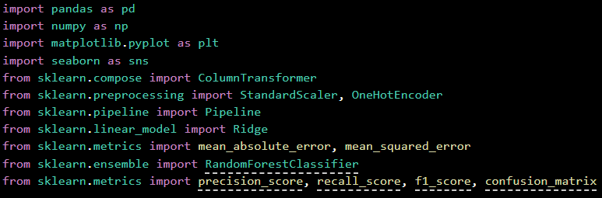
Hình 3.1: Import thư viện cần thiết, load, hiển thị 5 hàng đầu của DataFrame
- Mã nguồn
Hình 3.2: Mã nguồn hiển thị 5 hàng đầu
- Kết quả hiển thị
Hình 3.3: Kết quả hiển thị 5 hàng đầu của DataFrame
- Hiển thị số hàng, số cột của dữ liệu
- Mã nguồn
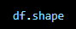
Hình 3.4: Mã nguồn hiển số hàng, số cột của dữ liệu
- Kết quả hiển thị
Hình 3.5: Kết quả hiển thị số hàng, số cột của dữ liệu
- Hiển thị thông tin của dữ liệu
Hình 3.6 Thông tin về DataFrame

Phân loại features

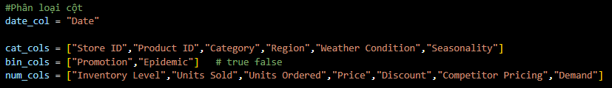
Hình 3.7: Mã nguồn phân loại features

Mã nguồn chức năng làm sạch dữ liệu

Kiểm tra dữ liệu
- Kiểm tra và xoá dữ liệu bị trùng lặp
- Mã nguồn
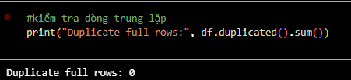
Hình 3.8: Ma nguồn kiểm tra và xoá
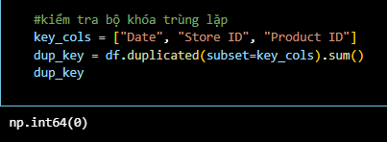
Hình 3.9: Mã nguồn kiểm tra bộ khóa trùng lặp
- Kiểm tra giá trị outliers
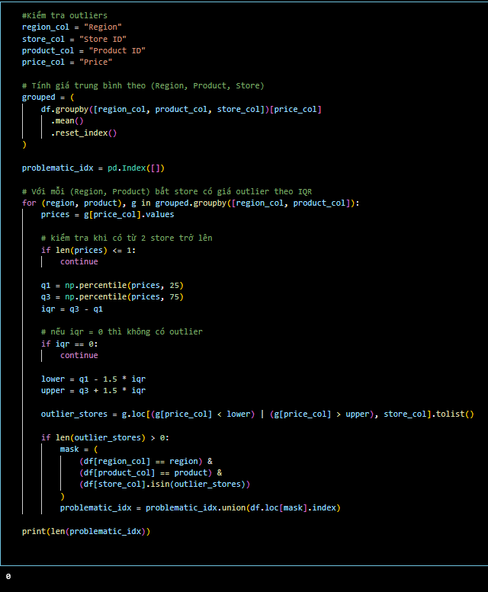
Hình 3.10: Mã nguồn kiểm tra giá trị outliers
- Chuẩn hóa dữ liệu:
- Định dạng cột Date: y – M – d
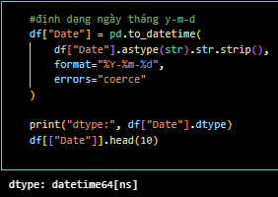
Hình 3.11: Mã nguồn chuẩn hóa dữ liệu cột Date

Mã nguồn chức năng Trực quan hoá dữ liệu

Biểu đồ phân phối tần suất của của các nhóm dữ liệu số
- Mã nguồn
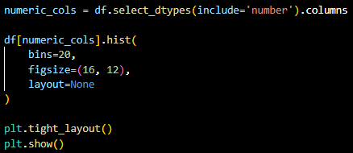
Hình 3.12: Mã nguồn biểu đồ phân phối
- Kết quả hiển thị:
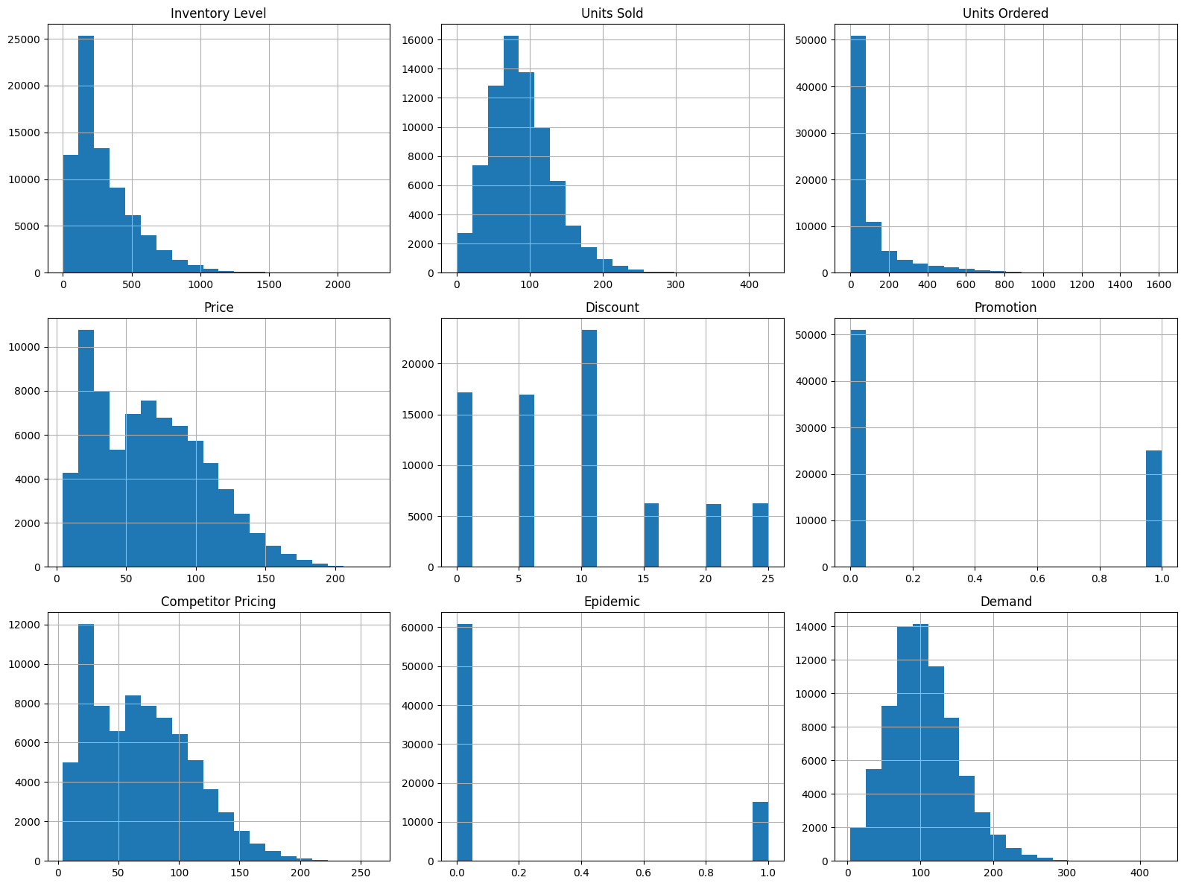
Hình 3.13: Kết quả biểu đồ phân phối
Biểu đồ histogram cho các biến số trong bộ dữ liệu Retail Inventory & Demand cho thấy phần lớn biến có phân phối lệch phải (right-skewed) và xuất hiện đuôi dài/outliers, phản ánh đặc trưng phổ biến của dữ liệu bán lẻ (nhiều ngày “bình thường”, ít ngày “đột biến”).
- Inventory Level (Tồn kho): Phân phối lệch phải rõ, tập trung nhiều ở mức tồn kho thấp–trung bình, nhưng có một số giá trị tồn kho rất cao tạo đuôi dài. Điều này gợi ý có những giai đoạn/điểm bán nhập hàng nhiều hoặc tích kho bất thường.
- Units Sold (Số lượng bán): Có dạng gần chuẩn nhưng vẫn lệch phải nhẹ. Phần lớn giao dịch nằm quanh một vùng trung tâm (mức bán phổ biến), tuy nhiên vẫn có một số ngày bán rất cao tạo outliers (có thể do mùa vụ, khuyến mãi, hoặc nhu cầu đột biến).
- Units Ordered (Số lượng đặt thêm): Lệch phải rất mạnh với số lượng lớn quan sát ở mức đặt thấp, và một số ít trường hợp đặt cực cao tạo đuôi dài. Điều này phản ánh hành vi replenishment: đa số ngày đặt ít/không nhiều, thỉnh thoảng mới có các đợt đặt hàng lớn.
- Price (Giá): Phân phối không đối xứng, trải rộng và có dấu hiệu nhiều “cụm giá” (một vài vùng giá xuất hiện thường xuyên). Điều này thường gặp khi sản phẩm thuộc nhiều nhóm/danh mục với dải giá khác nhau, hoặc có chiến lược định giá theo mức.
- Discount (Giảm giá): Phân phối rời rạc theo các mức cố định (xuất hiện các cột cao tại một vài giá trị giảm giá), thay vì liên tục. Điều này cho thấy chương trình giảm giá được áp dụng theo ngưỡng/mức chuẩn hóa (ví dụ 0%, 5%, 10%,…).
- Promotion (Khuyến mãi): Biến nhị phân nên phân phối thể hiện hai cột tại 0 và 1. Số lượng ở 0 lớn hơn 1, nghĩa là ngày không khuyến mãi chiếm đa số; tuy nhiên vẫn có tỷ lệ ngày khuyến mãi đáng kể, đủ để phân tích tác động lên bán hàng/demand.
- Competitor Pricing (Giá đối thủ): Phân phối lệch phải nhẹ–vừa, trải rộng tương tự biến Price và có thể có nhiều cụm giá. Điều này gợi ý giá đối thủ biến động theo nhóm sản phẩm và có một số trường hợp giá đối thủ cao bất thường.
- Epidemic (Dịch bệnh): Biến nhị phân với cột 0 áp đảo so với 1. Nghĩa là phần lớn thời gian không thuộc giai đoạn dịch (theo định nghĩa dữ liệu), và chỉ một giai đoạn ngắn được đánh dấu là có dịch.
- Demand (Nhu cầu): Phân phối lệch phải, phần lớn nhu cầu nằm ở mức thấp–trung bình, nhưng có một số thời điểm nhu cầu cao tạo đuôi dài/outliers. Đây là tín hiệu quan trọng: nếu dự báo demand, mô hình cần xử lý tốt các đỉnh nhu cầu (spikes), không chỉ dự đoán vùng trung bình.

Biểu đồ phân bố nhu cầu theo biến nhị phân
- Biểu đồ phân bố nhu cầu theo khuyến mãi:
  - Mã nguồn:
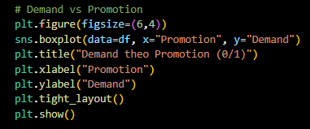
Hình 3.14: Biểu đồ phân bố nhu cầu theo khuyến mãi
- Kết quả:
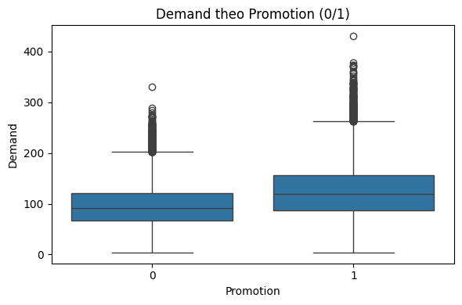
Hình 3.15: Kết quả biểu đồ phân bố nhu cầu theo khuyến mãi
Biểu đồ boxplot thể hiện sự khác biệt rõ rệt về phân phối nhu cầu (Demand) giữa hai trạng thái không khuyến mãi (Promotion = 0) và có khuyến mãi (Promotion = 1).
- Trung vị: Trung vị của Demand khi có khuyến mãi cao hơn đáng kể so với khi không có khuyến mãi. Điều này cho thấy khuyến mãi có tác động tích cực đến mức nhu cầu trung bình của khách hàng.
- Khoảng tứ phân vị: Nhóm Promotion = 1 có IQR rộng hơn, phản ánh mức độ biến động của Demand cao hơn trong các ngày có khuyến mãi. Điều này là hợp lý vì hiệu quả khuyến mãi có thể khác nhau tùy thời điểm, sản phẩm và bối cảnh thị trường.
- Giá trị ngoại lệ: Cả hai nhóm đều xuất hiện outliers, tuy nhiên nhóm có khuyến mãi có nhiều ngoại lệ ở phía trên hơn và đạt mức Demand cao hơn. Điều này cho thấy khuyến mãi không chỉ làm tăng nhu cầu trung bình mà còn tạo ra các đợt bùng nổ nhu cầu.
- Phạm vi giá trị: Dải giá trị Demand của nhóm Promotion = 1 trải rộng hơn so với nhóm Promotion = 0, cho thấy trong điều kiện khuyến mãi, nhu cầu có khả năng đạt mức cao hơn đáng kể so với các ngày bình thường.

- Biểu đồ phân bố nhu cầu theo dịch bệnh
  - Mã nguồn
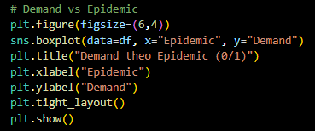
Hình 3.16: Mã nguồn biểu đồ phân bố nhu cầu theo dịch bệnh
  - Kết quả hiển thị:
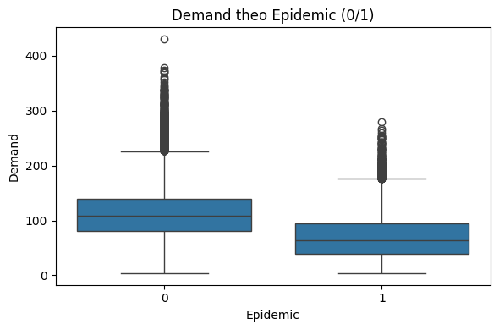
Hình 3.17: Kết quả biểu đồ phân bố nhu cầu theo dịch bệnh
Biểu đồ boxplot cho thấy sự khác biệt rõ ràng về mức độ nhu cầu (Demand) giữa giai đoạn không có dịch (Epidemic = 0) và có dịch (Epidemic = 1).
- Trung vị: Trung vị Demand trong giai đoạn không có dịch cao hơn đáng kể so với giai đoạn có dịch. Điều này cho thấy dịch bệnh có tác động tiêu cực đến nhu cầu tiêu dùng, làm giảm mức cầu trung bình trên thị trường.
- Khoảng tứ phân vị: Nhóm Epidemic = 0 có IQR rộng hơn, phản ánh mức độ biến động của nhu cầu cao hơn trong điều kiện kinh doanh bình thường. Ngược lại, khi Epidemic = 1, IQR hẹp hơn cho thấy nhu cầu bị “nén lại” ở mức thấp hơn và ít biến động hơn.
- Giá trị ngoại lệ: Cả hai nhóm đều xuất hiện outliers, tuy nhiên nhóm không có dịch có nhiều ngoại lệ ở phía trên hơn và đạt mức Demand cao hơn. Trong giai đoạn dịch, các giá trị Demand cao vẫn tồn tại nhưng ít hơn và bị giới hạn ở mức thấp hơn, cho thấy khả năng bùng nổ nhu cầu bị suy giảm.
- Phạm vi giá trị: Dải giá trị Demand của nhóm Epidemic = 0 rộng hơn rõ rệt so với nhóm Epidemic = 1, phản ánh thị trường hoạt động linh hoạt hơn khi không chịu tác động của dịch bệnh.

Biểu đồ phân bố nhu cầu theo biến phân loại
- Biểu đồ phân bố nhu cầu theo mùa:
  - Mã nguồn:
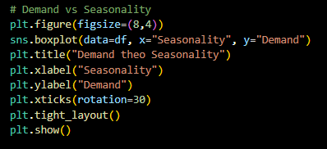
Hình 3.18: Mã nguồn biểu đồ phân bố nhu cầu theo mùa
- Kết quả hiển thị:
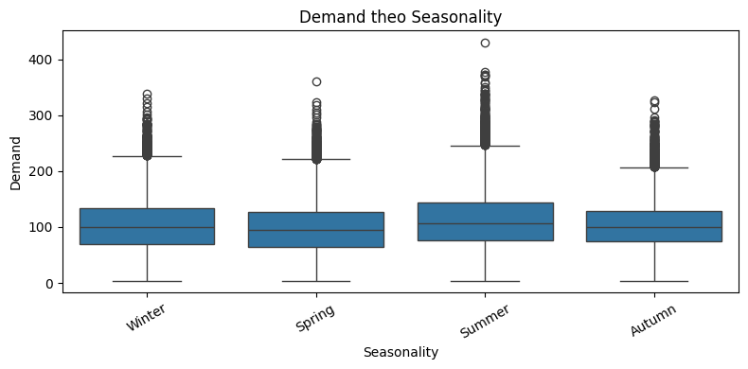
Hình 3.19: Kết quả biểu đồ phân bố nhu cầu theo mùa
Biểu đồ boxplot cho thấy nhu cầu (Demand) có sự khác biệt rõ rệt giữa các mùa, phản ánh tác động của yếu tố mùa vụ đến hành vi tiêu dùng.
- Trung vị: Mùa Summer có trung vị Demand cao nhất, cho thấy nhu cầu tiêu thụ tăng mạnh vào mùa hè. Các mùa Winter, Spring và Autumn có trung vị thấp hơn và tương đối gần nhau, trong đó Spring có xu hướng thấp nhất.
- Khoảng tứ phân vị: Mùa Summer có IQR rộng hơn so với các mùa còn lại, phản ánh mức độ biến động nhu cầu lớn hơn trong mùa cao điểm. Điều này cho thấy nhu cầu mùa hè không chỉ cao mà còn biến thiên mạnh, có thể do ảnh hưởng của du lịch, thời tiết và các hoạt động tiêu dùng theo mùa. Các mùa còn lại có IQR hẹp hơn, biểu hiện nhu cầu ổn định hơn.
- Giá trị ngoại lệ Tất cả các mùa đều xuất hiện outliers ở phía trên, tuy nhiên Summer có nhiều outliers cao nhất và đạt mức Demand lớn nhất. Điều này cho thấy khả năng xuất hiện các đợt bùng nổ nhu cầu trong mùa hè cao hơn rõ rệt so với các mùa khác.
- Phạm vi giá trị: Dải giá trị Demand của mùa Summer rộng nhất, tiếp đến là Winter và Autumn. Spring có phạm vi hẹp hơn, phản ánh nhu cầu thấp và ít biến động hơn.

- Biểu đồ phân bố nhu cầu theo khu vực:
  - Mã nguồn:
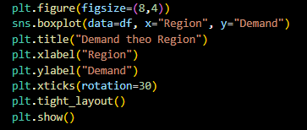
Hình 3.20: Mã nguồn biểu đồ phân bố nhu cầu theo khu vực
  - Kết quả:
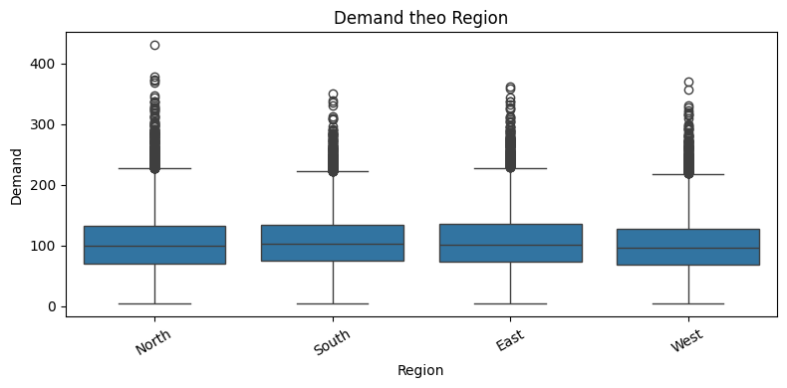
Hình 3.21: Kết quả biểu đồ phân bố nhu cầu theo khu vực
Biểu đồ boxplot cho thấy nhu cầu (Demand) có sự khác biệt rõ rệt giữa các mùa, phản ánh tác động của yếu tố mùa vụ đến hành vi tiêu dùng.
- Trung vị: Mùa Summer có trung vị Demand cao nhất, cho thấy nhu cầu tiêu thụ tăng mạnh vào mùa hè. Các mùa Winter, Spring và Autumn có trung vị thấp hơn và tương đối gần nhau, trong đó Spring có xu hướng thấp nhất.
- Khoảng tứ phân vị: Mùa Summer có IQR rộng hơn so với các mùa còn lại, phản ánh mức độ biến động nhu cầu lớn hơn trong mùa cao điểm. Điều này cho thấy nhu cầu mùa hè không chỉ cao mà còn biến thiên mạnh, có thể do ảnh hưởng của du lịch, thời tiết và các hoạt động tiêu dùng theo mùa. Các mùa còn lại có IQR hẹp hơn, biểu hiện nhu cầu ổn định hơn.
- Giá trị ngoại lệ: Tất cả các mùa đều xuất hiện outliers ở phía trên, tuy nhiên Summer có nhiều outliers cao nhất và đạt mức Demand lớn nhất. Điều này cho thấy khả năng xuất hiện các đợt bùng nổ nhu cầu trong mùa hè cao hơn rõ rệt so với các mùa khác.
- Phạm vi giá trị: Dải giá trị Demand của mùa Summer rộng nhất, tiếp đến là Winter và Autumn. Spring có phạm vi hẹp hơn, phản ánh nhu cầu thấp và ít biến động hơn.

Biểu đồ phân bố nhu cầu trung bình theo thời gian
- Mã nguồn:
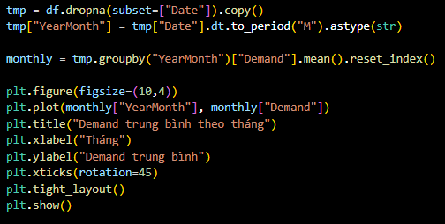
Hình 3.22: Mã nguồn biểu đồ phân bố nhu cầu trung theo thời gian
- Kết quả:
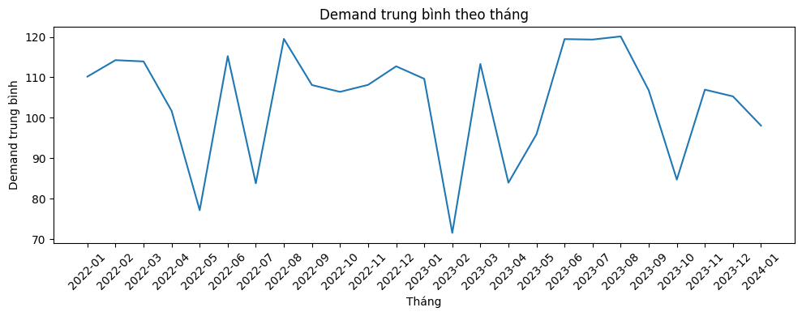
Hình 3.23: Kết quả biểu đồ phân bố nhu cầu trung bình theo thời gian
Biểu đồ đường cho thấy nhu cầu trung bình biến động theo thời gian và có dấu hiệu mùa vụ rõ rệt, phản ánh đặc trưng động của dữ liệu bán lẻ.
- Xu hướng tổng thể: Demand trung bình không tăng hoặc giảm đều theo thời gian, mà dao động quanh một mức trung bình, cho thấy nhu cầu chịu ảnh hưởng mạnh bởi các yếu tố thời điểm thay vì xu hướng dài hạn đơn điệu.
- Biến động theo tháng: Một số tháng ghi nhận Demand trung bình tăng cao rõ rệt, đặc biệt vào các giai đoạn giữa năm (khoảng mùa hè), trong khi một số tháng đầu năm và cuối năm có Demand thấp hơn. Điều này phù hợp với nhận định trước đó về tác động của mùa vụ.
- Các điểm giảm mạnh (dips): Biểu đồ xuất hiện một vài thời điểm Demand trung bình giảm sâu đột ngột. Đây có thể là hệ quả của:
  - Giai đoạn không có khuyến mãi,
  - Ảnh hưởng của yếu tố bên ngoài như dịch bệnh,
  - Hoặc sự suy giảm nhu cầu theo chu kỳ ngắn hạn.
- Tính lặp lại theo chu kỳ: Mẫu hình biến động giữa các tháng của năm trước và năm sau có nét tương đồng, gợi ý rằng Demand có tính chu kỳ theo năm, củng cố vai trò của các biến thời gian như Month, Seasonality trong mô hình dự báo.

Ma trận tương quan
- Mã nguồn
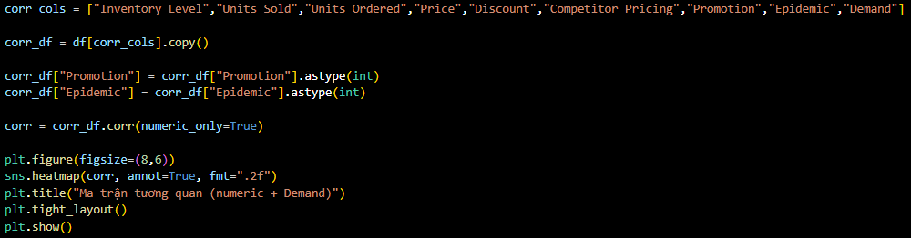
Hình 3.24: Mã nguồn biểu đồ tương quan
- Kết quả: Heatmap minh họa mức độ tương quan giữa các yếu tố.
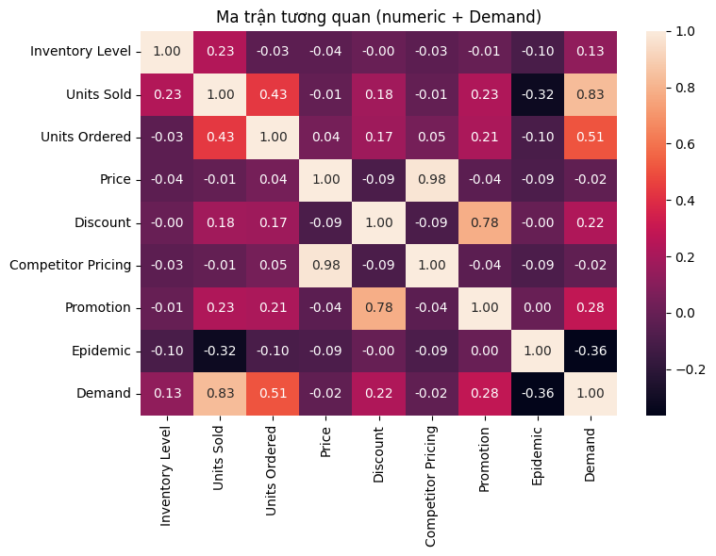
Hình 3.25: Kết quả Heatmap minh họa mức độ tương quan
Dựa trên biểu đồ Heatmap ma trận tương quan, có thể rút ra những nhận xét quan trọng về mối quan hệ giữa các biến, từ đó định hướng lựa chọn đặc trưng và xử lý dữ liệu cho bước mô hình hóa tiếp theo như sau:
- Các biến liên quan trực tiếp đến Demand cho thấy mức độ ảnh hưởng khác nhau. Trong đó, Units Sold có tương quan dương rất mạnh với Demand (0.83), phản ánh mối quan hệ chặt chẽ giữa lượng bán thực tế và nhu cầu. Units Ordered cũng có tương quan dương ở mức trung bình (0.51), cho thấy hành vi đặt hàng bổ sung thường gắn liền với kỳ vọng nhu cầu tăng. Hai biến này đóng vai trò then chốt trong việc giải thích Demand và cần được ưu tiên giữ lại trong mô hình dự báo.
- Biến Epidemic có tương quan âm khá rõ với Demand (-0.36), cho thấy dịch bệnh làm suy giảm nhu cầu tiêu dùng. Đây là một yếu tố bối cảnh quan trọng, phản ánh tác động của môi trường bên ngoài, do đó cần được giữ lại để mô hình học được sự khác biệt giữa các giai đoạn có và không có dịch.
- Nhóm biến liên quan đến khuyến mãi, bao gồm Promotion và Discount, đều có tương quan dương với Demand (lần lượt là 0.28 và 0.22). Đồng thời, hai biến này có mức tương quan cao với nhau (0.78), cho thấy trong thực tế khuyến mãi thường đi kèm với giảm giá. Việc giữ đồng thời cả hai biến có thể dẫn đến trùng lặp thông tin trong các mô hình tuyến tính, do đó có thể cân nhắc gộp hoặc chỉ giữ một biến đại diện, hoặc sử dụng các mô hình ít nhạy cảm với đa cộng tuyến.
- Biến Price và Competitor Pricing có mức tương quan rất cao với nhau (0.98), phản ánh hiện tượng đa cộng tuyến nghiêm trọng. Tuy nhiên, cả hai biến này lại gần như không có tương quan tuyến tính trực tiếp với Demand. Điều này cho thấy tác động của giá có thể mang tính phi tuyến hoặc phụ thuộc vào tương tác với các biến khác như Promotion hoặc Seasonality. Trong các mô hình tuyến tính, nên cân nhắc loại bớt một biến để tránh đa cộng tuyến, trong khi các mô hình cây có thể xử lý tốt hơn mối quan hệ này.
- Inventory Level chỉ có tương quan dương yếu với Demand (0.13), cho thấy tồn kho cao không trực tiếp tạo ra nhu cầu mà chủ yếu đóng vai trò hỗ trợ khả năng đáp ứng. Biến này vẫn có giá trị trong bối cảnh quản lý tồn kho và dự báo stock-out, nhưng không phải là yếu tố quyết định Demand.
- Mối quan hệ giữa các biến hành vi nội bộ, như Units Sold – Units Ordered (0.43), phản ánh logic nghiệp vụ hợp lý giữa bán ra và đặt hàng bổ sung, đồng thời cho thấy các biến này mang thông tin liên quan nhưng không trùng lặp hoàn toàn, nên có thể cùng tồn tại trong mô hình.

Chuyển đổi dữ liệu

Mã hoá dữ liệu phân loại bằng One-Hot Encoding
- Mã nguồn:
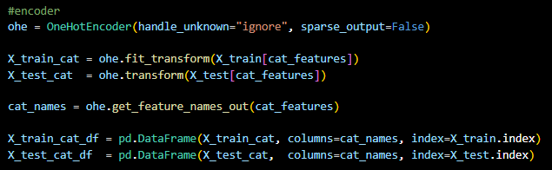
Hình 3.26: Mã nguồn One-Hot Encoding

Chọn các thuộc tính đưa vào mô hình
- Mã nguồn
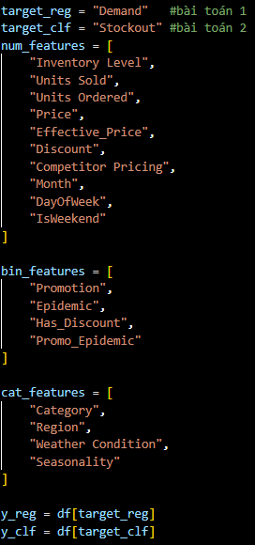
Hình 3.27: Thuộc tính đưa vào mô hình

Scale dữ liệu
- Mã nguồn
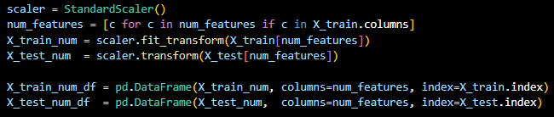
Hình 3.28: Scale dữ liệu

Huấn luyện mô hình SKLEARN

Huấn luyện mô hình Ridge Regression
- Mã nguồn huấn luyện mô hình:
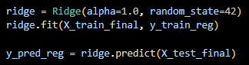
Hình 3.29: Mã nguồn huấn luyện mô hình Ridge Regression
- Đánh giá mô hình:
  - Mã nguồn:
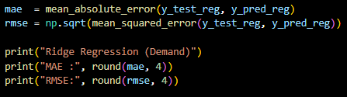
Hình 3.30: Mã nguồn đánh giá mô hình Ridge Regression
- Kết quả:
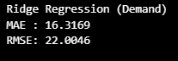
Hình 3.31: Kết quả huấn luyện mô hình Ridge Regression
Kết quả đánh giá mô hình Ridge Regression trên tập kiểm tra cho thấy mô hình đạt MAE = 16.3169 và RMSE = 22.0046. Điều này có nghĩa là, trung bình, sai lệch tuyệt đối giữa giá trị nhu cầu dự đoán và giá trị thực tế vào khoảng 16 đơn vị, trong khi sai số lớn hơn vào khoảng 22 đơn vị.

Huấn luyện mô hình Random Forest
- Mã nguồn huần luyện mô hình:
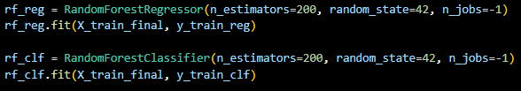
Hình 3.32: Mã nguồn huấn huyện mô hình Random Forest
- Đánh giá mô hình:
  - Mã nguồn:
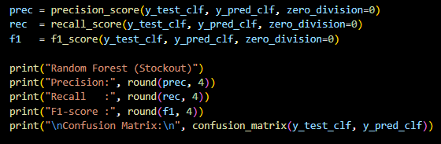
Hình 3.33: Mã nguồn đánh giá mô hình Random Forest
  - Kết quả:
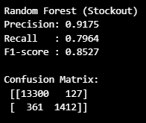
Hình 3.34: Kết quả huấn luyện mô hình Random Forest
Kết quả đánh giá mô hình Random Forest trên tập kiểm tra cho thấy mô hình đạt Precision = 0.9175, Recall = 0.7964 và F1-score = 0.8527, phản ánh hiệu quả dự đoán tốt đối với bài toán phân loại nguy cơ hết hàng.
Giá trị Precision cao (91.75%) cho thấy khi mô hình dự đoán xảy ra tình trạng hết hàng, khả năng dự đoán đúng là rất lớn. Điều này đặc biệt quan trọng trong bối cảnh quản lý tồn kho, bởi các dự đoán sai dương tính (dự báo hết hàng nhưng thực tế không xảy ra) có thể dẫn đến việc đặt hàng dư thừa, làm tăng chi phí lưu kho.
Chỉ số Recall đạt 79.64% cho thấy mô hình có khả năng phát hiện được phần lớn các trường hợp hết hàng thực tế, tuy nhiên vẫn còn một tỷ lệ nhất định các trường hợp hết hàng chưa được nhận diện. Điều này phản ánh sự đánh đổi hợp lý giữa Precision và Recall, trong đó mô hình ưu tiên độ chính xác của cảnh báo hơn là phát hiện bằng mọi giá.
Chỉ số F1-score = 0.8527 cho thấy sự cân bằng tốt giữa Precision và Recall, chứng tỏ mô hình có hiệu quả tổng thể cao trong việc dự đoán nguy cơ hết hàng.
Phân tích ma trận nhầm lẫn cho thấy mô hình dự đoán đúng 13.300 trường hợp không hết hàng và 1.412 trường hợp hết hàng, trong khi chỉ có 127 trường hợp dự đoán sai hết hàng (false positive) và 361 trường hợp bỏ sót hết hàng (false negative). Số lượng false positive thấp cho thấy mô hình đáng tin cậy khi đưa ra cảnh báo, trong khi số lượng false negative ở mức chấp nhận được trong bối cảnh dữ liệu mất cân bằng giữa hai lớp.

KẾT LUẬN
Kết quả đạt được
Dự án này hướng tới mục tiêu xây dựng mô hình học máy để dự đoán nhu cầu sản phẩm và nguy cơ hết hàng, từ đó hỗ trợ doanh nghiệp trong việc ra quyết định đặt hàng và quản lý tồn kho hiệu quả. Bộ dữ liệu sử dụng bao gồm các thông tin liên quan đến tồn kho, doanh số bán, giá bán, khuyến mãi, yếu tố cạnh tranh, mùa vụ và điều kiện thị trường.
Trong dự án, hai bài toán học máy đã được triển khai song song. Đối với bài toán dự đoán nhu cầu, mô hình Ridge Regression được sử dụng sau các bước tiền xử lý dữ liệu như lựa chọn đặc trưng, chuẩn hóa các biến số và mã hóa các biến phân loại. Kết quả đánh giá cho thấy mô hình đạt sai số ở mức chấp nhận được, phản ánh khả năng dự đoán xu hướng nhu cầu tương đối ổn định trong bối cảnh dữ liệu bán lẻ có nhiều biến động.
Đối với bài toán dự đoán nguy cơ hết hàng, mô hình Random Forest được áp dụng nhằm khai thác các mối quan hệ phi tuyến giữa các yếu tố ảnh hưởng đến tình trạng tồn kho. Kết quả đánh giá bằng các chỉ số Precision, Recall và F1-score cho thấy mô hình có khả năng phân loại tốt, đặc biệt đạt độ chính xác cao trong việc đưa ra cảnh báo hết hàng. Điều này cho phép doanh nghiệp chủ động hơn trong việc bổ sung hàng hóa, hạn chế tình trạng gián đoạn nguồn cung.
Nhìn chung, kết quả đạt được cho thấy hệ thống mô hình có tiềm năng ứng dụng thực tiễn trong việc dự báo nhu cầu và quản lý rủi ro hết hàng, góp phần tối ưu hóa chi phí tồn kho và nâng cao hiệu quả vận hành.
Hạn chế
Mặc dù đạt được các kết quả khả quan, dự án vẫn tồn tại một số hạn chế nhất định:
Giả định tuyến tính của Ridge Regression: Mô hình Ridge Regression chỉ mô tả được mối quan hệ tuyến tính giữa các biến đầu vào và nhu cầu, do đó còn hạn chế trong việc nắm bắt các mối quan hệ phi tuyến phức tạp trong dữ liệu bán lẻ.
Sự mất cân bằng lớp trong bài toán Stockout: Dữ liệu hết hàng thường chiếm tỷ lệ nhỏ so với dữ liệu không hết hàng, khiến mô hình có xu hướng ưu tiên dự đoán lớp chiếm đa số và có thể bỏ sót một số trường hợp hết hàng.
Phụ thuộc vào chất lượng dữ liệu đầu vào: Các sai lệch, nhiễu hoặc thiếu thông tin trong dữ liệu có thể ảnh hưởng trực tiếp đến độ chính xác của cả hai mô hình.
Chưa xét đến yếu tố thời gian dài hạn: Mô hình hiện tại chủ yếu dựa trên các đặc trưng tĩnh hoặc ngắn hạn, chưa khai thác đầy đủ tính chuỗi thời gian của dữ liệu bán lẻ.
Hướng phát triển
Trong thời gian tới, nghiên cứu có thể được mở rộng nhằm nâng cao độ chính xác và tính ứng dụng thực tiễn của hệ thống dự đoán. Trước hết, các mô hình nâng cao hơn như Gradient Boosting, XGBoost hoặc các mô hình học sâu cho dữ liệu chuỗi thời gian (ARIMA, LSTM) có thể được áp dụng để khai thác tốt hơn các mối quan hệ phi tuyến và tính phụ thuộc theo thời gian trong dữ liệu bán lẻ. Bên cạnh đó, việc tích hợp thêm dữ liệu lịch sử dài hạn, dữ liệu theo ngày hoặc theo tuần, cũng như các yếu tố ngoại sinh như xu hướng thị trường, sự kiện đặc biệt và hành vi cạnh tranh sẽ giúp mô hình phản ánh sát hơn bối cảnh kinh doanh thực tế. Ngoài ra, hiệu quả của mô hình cần được đánh giá không chỉ dựa trên các chỉ số học máy mà còn thông qua các chỉ số nghiệp vụ như tỷ lệ hết hàng, chi phí tồn kho và mức độ đáp ứng nhu cầu của khách hàng. Cuối cùng, việc xây dựng một hệ thống dự báo tự động và tích hợp vào quy trình quản lý tồn kho sẽ là bước tiến quan trọng, giúp doanh nghiệp hỗ trợ ra quyết định theo thời gian thực và nâng cao hiệu quả vận hành tổng thể.

TÀI LIỆU THAM KHẢO
[1] | Nguyễn Văn Hoàng. Matplotlib: Giới thiệu về Matplotlib. Viblo.asia. Truy cập tại: https://viblo.asia
[2] | Nguyễn Văn Hoàng. Pandas: Giới thiệu về Pandas. Viblo.asia. Truy cập tại: https://viblo.asia
[3] | Nguyễn Văn Hoàng. Numpy: Giới thiệu về Numpy. Viblo.asia. Truy cập tại: https://viblo.asia
[4] | Ng, A. (2024). Machine Learning. Coursera. Truy cập tại: https://www.coursera.org/learn/machine-learning
[5] | Scikit-learn Team. (2024). Scikit-learn Documentation. Truy cập tại: https://scikit-learn.org/stable/index.html
[6] | GeeksforGeeks. What is Ridge Regression? Truy cập tại:  https://www.geeksforgeeks.org/machine-learning/what-is-ridge-regression/
[7] | GeeksforGeeks. Random Forest Algorithm in Machine Learning. Truy cập tại:  https://www.geeksforgeeks.org/machine-learning/random-forest-algorithm-in-machine-learning/
[8] | Klein, B. (2021). Machine Learning with Python Tutorial. Python Course. Truy cập tại: https://www.python-course.eu

